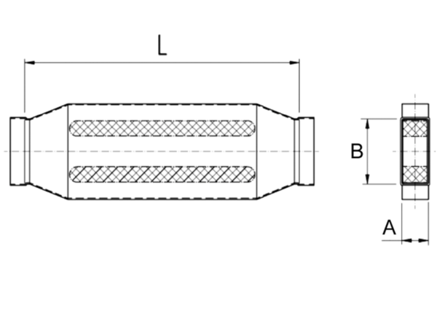Kanálové tlumiče hluku s kulisou 40 mm KSD80/200/700Obsah dodávky: 1 kusSortiment: K
Typové číslo: 0092.0456Výrobce: MAICO

